ЧАСТНОЕ ОБРАЗОВАТЕЛЬНОЕ УЧРЕЖДЕНИЕ
ПРОФЕССИОНАЛЬНОГО ОБРАЗОВАНИЯ
«СТАВРОПОЛЬСКИЙ МНОГОПРОФИЛЬНЫЙ КОЛЛЕДЖ»

МЕТОДИЧЕСКИЕ УКАЗАНИЯ
по выполнению лабораторных работ
по дисциплине
«Web – дизайн»
для обучающихся направления подготовки
«Дизайн (в промышленности)»
Часть 2

г. Ставрополь, 2023

Методические указания составлены в соответствии с Федеральным государственным образовательным стандартом среднего профессионального образования по специальности 54.02.01 Дизайн (по отраслям) утвержденным приказом Минобрнауки России от от 23.11.2020 г. № 658. и программой дисциплины «Web-дизайн».
Рассмотрено на заседании методического объединения укрупненных групп специальностей 54.00.00 «Изобразительные и прикладные виды искусств» Протокол № 7 от 24.05.2023 г.

Рекомендовано к использованию в учебном процессе методическим советом, Протокол № 7 от 25.05.2023г.
Председатель МС Шляхова Наталья Ивановна

Составитель: Трофименко С.А.

Содержание

4 курс 8семестр
Тема 1. Знакомство с интерфейсом программы Photoshop для Web
Лабораторная работа № 1 Создание документа для Web в JPG………………4
Тема 2. Анимация
Лабораторная работа № 2 Анимация (движение). Квадрат…………………...6
Лабораторная работа № 3 Анимация. Интерактивная кнопка ……………….7
Лабораторная работа № 4 Анимация. Эффект параллакса…………................8
Тема 3. Дизайн сайтов
Лабораторная работа № 5 Модульные сетки…………………………………..8

Лабораторная работа № 6 Создание красочного текстурированного макета сайта в Photoshop………………………………………………………………...9
Лабораторная работа № 7 Создание дизайна страницы веб сайта-портфолио ……………………………………………………………………………………10
Лабораторная работа № 8 Создание медиа графики для клининговой компании………………………………………………………………………………..11
Тема 4. Подготовка файлов для сайта
Лабораторная работа № 9 Подготовка и обработка фотографий для сайта (часть 1)…………………………………………………………………………..11

Лабораторная работа № 10 Подготовка и обработка фотографий для сайта (часть 2)…………………………………………………………………………..12
Лабораторная работа №11 Обработка фотографий в Photoshop. Создание полигонального портрета………………………………..……………………...13
Лабораторная работа № 12 Создание гранжевого логотипа на текстурном фоне………………………………………………………………………………14
Лабораторная работа № 13 Создание эффекта двойной экспозиции
……………………………………………………………………………………15
Лабораторная работа № 14 Создание листовки для сайта……………………16
Лабораторная работа № 15 Создание баннера для сайта……………………..16
Лабораторная работа № 16 Создание карточки товара для маркетплейса (часть 1)………………………………………………………………………….16
Лабораторная работа № 17 Создание карточки товара для маркетплейса (часть 2)………………………………………………………………………….16

Тема 1. Знакомство с интерфейсом программы Photoshop для Web
Лабораторная работа № 1
Создание документа для Web в JPG
Цель и содержание: ознакомить обучающихся с вариантами создания нового документа для Web в Photoshop
Теоретическое обоснование
Аппаратура и материалы. Для выполнения практической работы необходим персональный компьютер со следующими характеристиками: процессор Intel с тактовой частотой 2000 МГц и выше; оперативная память – не менее 128 Мбайт; свободное дисковое пространство – не менее 800 Мбайт; устройство для чтения компакт-дисков; монитор типа Super VGA (число цветов – 256) с диагональю не менее 17. Программное обеспечение – операционная система WINDOWS 10 / NT / ME / 2000 / XP/2003, браузер.
Указания по технике безопасности. Техника безопасности при выполнении практической работы совпадает с общепринятой для пользователей персональных компьютеров. В частности, самостоятельно не производить ремонт персонального компьютера, установку и удаление программного обеспечения; в случае неисправности персонального компьютера сообщить об этом обслуживающему персоналу лаборатории (оператору, администратору); соблюдать правила техники безопасности при работе с электрооборудованием; не касаться электрических розеток металлическими предметами; рабочее место пользователя персонального компьютера должно содержаться в чистоте; не разрешается возле персонального компьютера принимать пищу, напитки.
Методика и порядок выполнения работы
Для выполнения практической работы необходимо использовать приведенные в описании примеры.
Цель и содержание: Ознакомить обучающихся с правильной настройкой Photoshop для веб-дизайна.
Методика и порядок выполнения работы
Для выполнения лабораторной работы необходимо использовать приведенные в описании примеры.
Задания для выполнения лабораторной работы
Нажимаем Окно – Рабочая среда – Типография. Справа у Вас появятся панели работы со слоями и шрифтами.
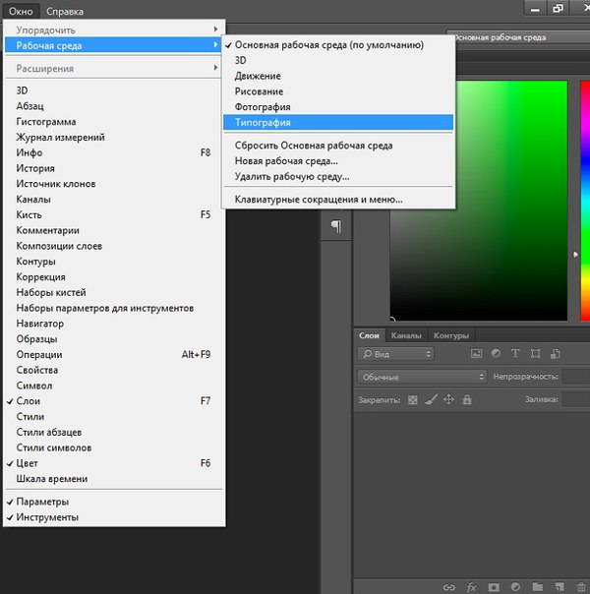
Далее, советую перейти в настройки Ctrl+K и в разделе «Единицы измерения и линейки» выбрать Пиксели, т. к. мы работаем для веба, где используются именно пиксели, а не сантиметры.

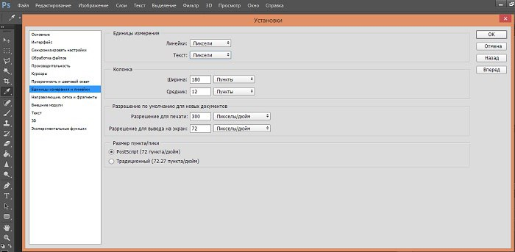
Создаем новый файл: Файл — Новый, в каждом новом проекте проверяем, чтобы в настройках Ширины и Высоты стояли Пиксели. Разрешение — 72 точки на дюйм. Цветовая модель должна быть указана RGB цвет 8 бит.
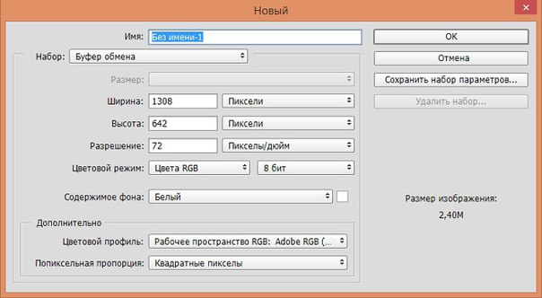
Тема 2. Анимация
Лабораторная работа № 2
Анимация (движение). Квадрат
Цель и содержание: ознакомить обучающихся с правилами создания анимации для Web.
Теоретическое обоснование
Аппаратура и материалы. Для выполнения практической работы необходим персональный компьютер со следующими характеристиками: процессор Intel с тактовой частотой 2000 МГц и выше; оперативная память – не менее 128 Мбайт; свободное дисковое пространство – не менее 800 Мбайт; устройство для чтения компакт-дисков; монитор типа Super VGA (число цветов – 256) с диагональю не менее 17 ″. Программное обеспечение – операционная система WINDOWS 10 / NT / ME / 2000 / XP/2003, браузер.
Указания по технике безопасности. Техника безопасности при выполнении практической работы совпадает с общепринятой для пользователей персональных компьютеров. В частности, самостоятельно не производить ремонт персонального компьютера, установку и удаление программного обеспечения; в случае неисправности персонального компьютера сообщить об этом обслуживающему персоналу лаборатории (оператору, администратору); соблюдать правила техники безопасности при работе с электрооборудованием; не касаться электрических розеток металлическими предметами; рабочее место пользователя персонального компьютера должно содержаться в чистоте; не разрешается возле персонального компьютера принимать пищу, напитки.
Методика и порядок выполнения работы
Для выполнения практической работы необходимо использовать приведенные в описании примеры.
Задания для выполнения лабораторной работы
В данном уроке мы будем создавать анимацию квадрата.

Лабораторная работа № 3
Анимация. Интерактивная кнопка
Цель и содержание: ознакомить обучающихся с правилами создания интерактива для Web.
Аппаратура и материалы для выполнения практической работы такие же, как и для выполнения практической работы № 1.
Указания по технике безопасности полностью совпадают с изложенными в описании практической работы № 1.
Методика и порядок выполнения работы
Для выполнения практической работы необходимо использовать приведенные в описании примеры.
Задания для выполнения лабораторной работы
В данном уроке мы будем создавать интерактивную кнопку.

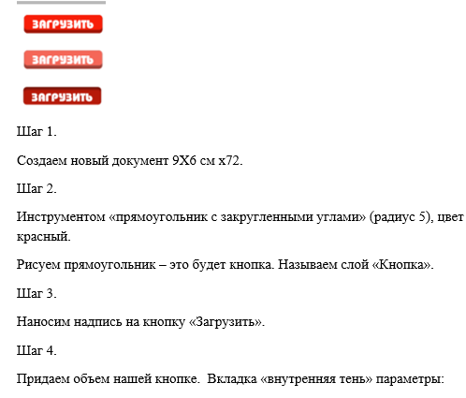

Лабораторная работа № 4
Анимация. Эффект параллакса
Цель и содержание: ознакомить обучающихся с правилами создания эффекта паралакса.
Методика и порядок выполнения работы
Для выполнения практической работы необходимо использовать приведенные в описании примеры.
Задания для выполнения лабораторной работы
В данном уроке мы будем создавать эффект параллакса в фотошопе.
Тема 3. Дизайн сайтов
Лабораторная работа № 5
Модульные сетки
Цель и содержание: ознакомить обучающихся с понятием модульные сетки и их применением для Web.
Теоретическое обоснование
Аппаратура и материалы. Для выполнения практической работы необходим персональный компьютер со следующими характеристиками: процессор Intel с тактовой частотой 2000 МГц и выше; оперативная память – не менее 128 Мбайт; свободное дисковое пространство – не менее 800 Мбайт; устройство для чтения компакт-дисков; монитор типа Super VGA (число цветов – 256) с диагональю не менее 17 ″. Программное обеспечение – операционная система WINDOWS 10 / NT / ME / 2000 / XP/2003, браузер.
Указания по технике безопасности. Техника безопасности при выполнении практической работы совпадает с общепринятой для пользователей персональных компьютеров. В частности, самостоятельно не производить ремонт персонального компьютера, установку и удаление программного обеспечения; в случае неисправности персонального компьютера сообщить об этом обслуживающему персоналу лаборатории (оператору, администратору); соблюдать правила техники безопасности при работе с электрооборудованием; не касаться электрических розеток металлическими предметами; рабочее место пользователя персонального компьютера должно содержаться в чистоте; не разрешается возле персонального компьютера принимать пищу, напитки.
Методика и порядок выполнения работы
Для выполнения практической работы необходимо использовать приведенные в описании примеры.
Задания для выполнения лабораторной работы
В данном уроке вы научитесь создавать модульные сетки.
Сетки — основа современного веб-дизайна. Они помогают читателю воспринимать текстовую и визуальную информацию и выделяют медиа или
Лабораторная работа № 6

Создание красочного текстурированного макета сайта в Photoshop
Цель и содержание: ознакомить с правилами создания дизайна страниц веб-сайта.
Методика и порядок выполнения работы
Для выполнения практической работы необходимо использовать приведенные в описании примеры.
Задания для выполнения лабораторной работы
В данном уроке вы научитесь создавать дизайн макета страниц красочного текстурированного веб-сайта.

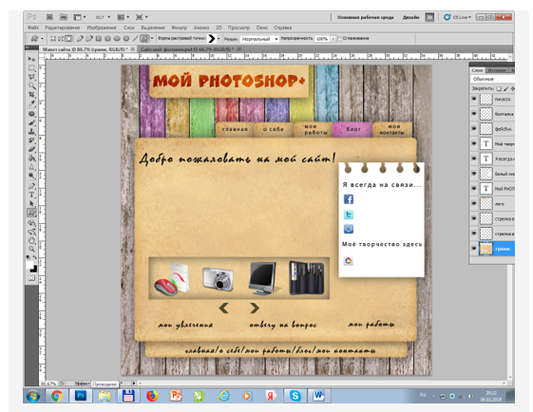

Лабораторная работа №7
Создание дизайна страницы веб сайта-портфолио
Цель и содержание: ознакомить с правилами создания дизайна веб-сайта.
Аппаратура и материалы для выполнения практической работы такие же, как и для выполнения практической работы № 1.
Указания по технике безопасности полностью совпадают с изложенными в описании практической работы № 1.
Методика и порядок выполнения работы
Для выполнения практической работы необходимо использовать приведенные в описании примеры.
Задания для выполнения лабораторной работы
В данном уроке вы научитесь создавать дизайн страниц веб-сайта.

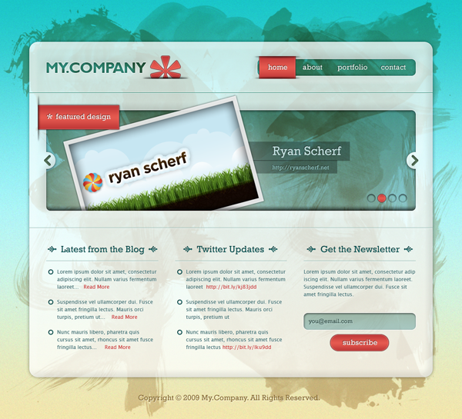
Популярным трендом в зарубежном веб дизайне становятся не только акварельные краски, но также продвинутые слои прозрачности (эффект, который я называю просвечиванием). Дизайн моего Envatoсобирает массу положительных отзывов благодаря использованию этого приема. Поэтому в этом уроке я вам покажу, как можно достичь подобного эффекта, а также о том, какие существуют и другие тренды в веб.

1 Шаг — Настраиваем шаблон
Давайте создадим документ. Я предпочитаю создавать свои сайты с фиксированной шириной в 960px. Для данного урока я выбрал также высоту в

Лабораторная работа № 8
Создание медиа графики для клининговой компании
Цель и содержание: познакомить обучающихся с правилами медиа графики для сайта.
Методика и порядок выполнения работы
Для выполнения задания воспользуемся предоставленным уроком.
Задание

Тема 4. Подготовка файлов для сайта
Лабораторная работа № 9
Подготовка и обработка фотографий для сайта (часть 1)
Цель и содержание: познакомить обучающихся с правилами обработки и подготовки фотографий для сайта.
Методика и порядок выполнения работы
Для выполнения задания воспользуемся предоставленным уроком..
Задание
1. Откройте исходное изображение в Adobe Photoshop. Приведите в порядок яркость, контраст, цвета и т.д., то есть сделайте так, чтобы ресайз делался с именно с того изображения, которое потом можно было без проблем напечатать или продать заказчику. 2. Выбираем пункт меню "Изображение" → "Размер изображения". В открывшемся диалоге выбираем следующие параметры
- Размер изображения 800 на 600 пикселей (при соотношении сторон 4:3) или 900 на 600 пикселей (при соотношении сторон 3:2)
- Интерполяция: билинейная.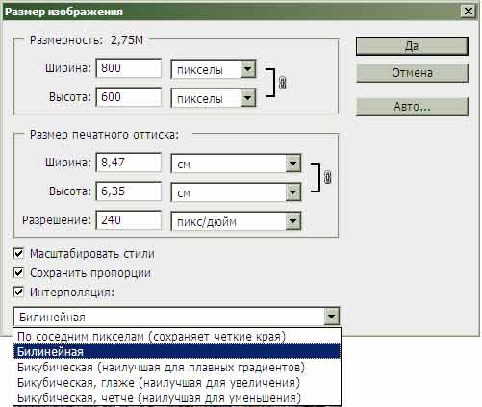

Лабораторная работа № 10
Подготовка и обработка фотографий для сайта (часть 2)
Цель и содержание работы: ознакомить обучающихся с режимами обработки фотографий для сайта.
Методика и порядок выполнения работы
Для выполнения задания воспользуемся предоставленным уроком. Задание
Подготовка изображений для фотосайтов
Любой фотограф хочет продемонстрировать свои работы зрителю. Даже те, кто говорит, что "снимает для себя" все равно публикует часть своих работ, а формулировка съемки "для себя" является просто одной из форм психологической защиты. Но сейчас разговор не об этом.
Когда не было "всемирной паутины", показать свои работы окружающим можно было только в напечатанном виде. Я и сейчас считаю, что фотография по-настоящему оживает, только будучи воплощенной в материальном виде, в виде отпечатка, а не изображения на мониторе. Но, тем не менее, на фотосайты заходит гораздо больше людей, чем посещает фотовыставки, поэтому, демонстрация своих работ в интернете является очень важной составляющей. Как же правильно подготовить фотографию для размещения на фотосайтах, чтобы можно было без проблем разместить ее на одном или нескольких ресурсах?

Требования к загружаемым фотографиям.
Обычно на всех фотосайтах или форумах в форме загрузки изображений или в правилах приводятся основные требования к загружаемым фотографиям. Как правило, указываются допустимые форматы изображения, размер в пикселях и объем файла. Оптимальный размер в пикселях, чтобы фотографию можно было просматривать на мониторе целиком, а не по частям, составляет примерно 900 пикселей по наибольшей стороне. Объем файла при этом может ограничиваться до 250 - 400 кБ, это зависит от сайта.

Уменьшение размера фотографий.
Фотографии исходного размера не подходят для размещения на сайте. Нужно сначала привести размер фотографий в пикселях с соответствие с требованиями сайта. Сначала нужно свести все слои. Для того, чтобы изменить размер, откройте фотографию в Photoshop и примените команду Файл – Автоматизация - Изменить размерность.

Теперь нужно ввести одинаковые значения, которые будут соответствовать размеру фотографии по наибольшей стороне. В данном случае это 900 пикселей. Обязательно нужно отметить чекбокс Не увеличивать. При применении этой команды изображение уменьшается до размера 900 пикселей по

Лабораторная работа № 11
Обработка фотографий в Photoshop. Создание полигонального портрета

Цель и содержание: ознакомить обучающихся с возможностью декоративной обработки фотографий.
Задания для выполнения лабораторной работы
Для выполнения практической работы необходимо использовать приведенные примеры.
В этом уроке вы научитесь работать с фотографиями и создавать полигональный портрет
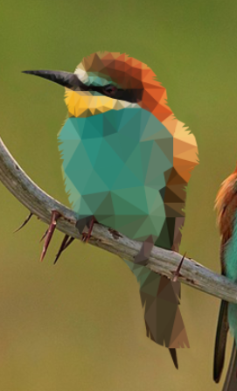

В этом уроке вы научитесь создавать полигональный портрет. Создание таких портретов, довольно кропотливая работа. Здесь, вы познакомитесь с одним из быстрых методов создания полигонов, не считая плагинов.
Шаг 1.
Откройте файл, предназначенный для урока. Задайте ему размер 20х15 см 300 пикс/дюйм. Создайте пустой слой и залейте его белым цветом, а затем поместите под слой с птицами.

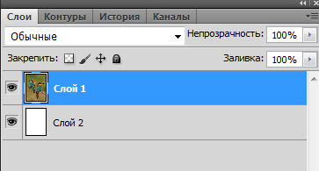
Шаг 2
Далее при помощи прямолинейного лассо выделяем объект по контуру ( я взяла левую птицу). Выделение можно делать грубо, так как дальше его надо будет поправлять.
Лабораторная работа № 12
Создание гранжевого логотипа на текстурном фоне
Цель и содержание работы: ознакомить обучающихся с техникой создания логотипов в Photoshop.
Теоретическое обоснование

Аппаратура и материалы для выполнения практической работы такие же, как и для выполнения практической работы № 1.
Указания по технике безопасности полностью совпадают с изложенными в описании практической работы № 1.
Методика и порядок выполнения работы
Для выполнения практической работы необходимо использовать приведенные ниже образцы.
Задания для выполнения лабораторной работы
Создайте в фотошопе гранжевый логотип на текстурном фоне

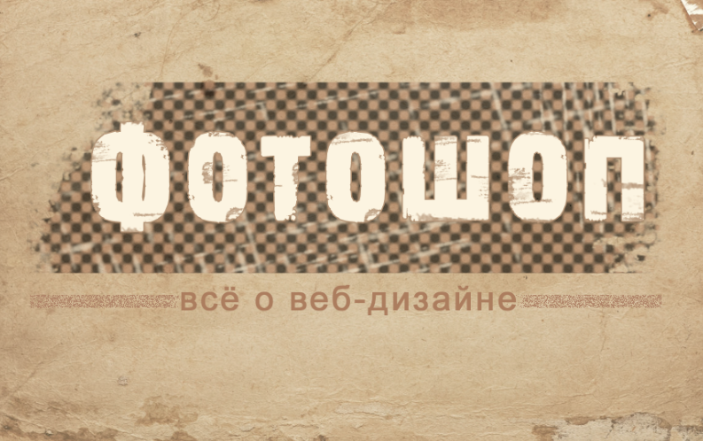
В этом достаточно простом уроке мы будем делать гранжевый логотип на текстурной подложке. Для этого воспользуемся уже готовой текстурой бумаги и используем ее для фона. После этого будем готовить подложку для текста. Сначала применим к ней фильтр с полутоновым узором, потом сделаем неровные боковые края с помощью гранжевой кисти и ластика. Затем декорируем поверхность царапинами. Для текста воспользуемся готовым гранжевым шрифтом и применим к нему стиль слоя. Далее напишем сопроводительный текст снизу и украсим узкой полоской.
Шаг 1.
Создаем в фотошопе новый документ 15х10 см 300 dpi, заливаем цветом #fffccc.
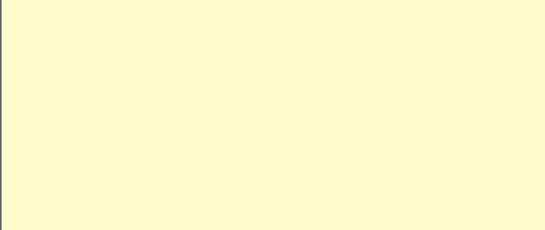
Лабораторная работа № 13
Создание эффекта двойной экспозиции
Цель и содержание работы: ознакомить обучающихся с техникой коллажирования в Photoshop.
Теоретическое обоснование

Аппаратура и материалы для выполнения практической работы такие же, как и для выполнения практической работы № 1.
Указания по технике безопасности полностью совпадают с изложенными в описании практической работы № 1.
Методика и порядок выполнения работы
Для выполнения практической работы необходимо использовать приведенные ниже образцы.
Задания для выполнения лабораторной работы
Создайте эффект двойной экспозиции в Photoshop

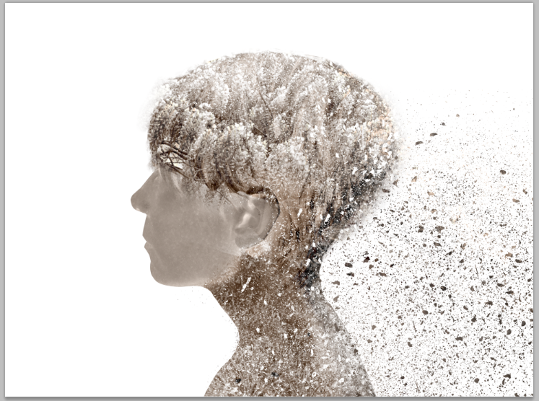

Шаг 1
Вначале выделите объект на исходном изображении. С помощью инструмента Перо (Pen tool), создайте контур вокруг профиля.
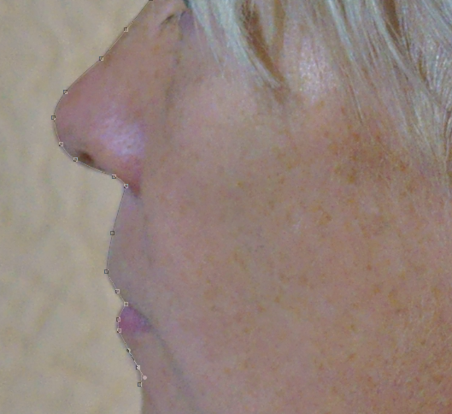

Лабораторная работа № 14
Создание листовки для сайта
Цель и содержание работы: ознакомить обучающихся с техникой коллажирования в Photoshop.
Методика и порядок выполнения работы
Для выполнения практической работы необходимо использовать приведенные ниже образцы.
Задания для выполнения лабораторной работы
Создайте эффект калейдоскопа в Photoshop

Лабораторная работа № 15
Создание баннера для сайта
Цель и содержание работы: ознакомить обучающихся с техникой создания баннера для сайта в Photoshop.
Методика и порядок выполнения работы
Для выполнения практической работы необходимо использовать приведенные ниже образцы.
Задания для выполнения лабораторной работы
Создайте эффект калейдоскопа в Photoshop

Лабораторная работа № 16
Создание карточки товара для маркетплейса (часть 1)
Цель и содержание работы: ознакомить обучающихся с техникой создания карточки товара для маркетплейса в Photoshop.
Методика и порядок выполнения работы
Для выполнения практической работы необходимо использовать приведенные ниже образцы.
Задания для выполнения лабораторной работы
Создайте эффект калейдоскопа в Photoshop

Лабораторная работа № 17
Создание карточки товара для маркетплейса (часть 2)
Цель и содержание работы: ознакомить обучающихся с техникой создания карточки товара для маркетплейса в Photoshop.
Методика и порядок выполнения работы
Для выполнения практической работы необходимо использовать приведенные ниже образцы.
Задания для выполнения лабораторной работы

Список рекомендуемой литературы
основная литература:
  - Компьютерная графика и web-дизайн : учеб. пособие / Т.И. Немцова, Т.В. Казанкова, А.В. Шнякин / под ред. Л.Г. Гагариной. — М. : ИД «ФОРУМ» : ИНФРА-М, 2017. — 400 с. + Доп. материалы [Электронный ресурс; Режим доступа http://www.znanium.com]. — (Профессиональное образование).http://znanium.com/catalog.php?bookinfo=458966

2. Практикум по информатике. Компьютерная графика и web-дизайн : учеб. пособие / Т.И. Немцова, Ю.В. Назарова ; под ред. Л.Г. Гагариной. — М. : ИД «ФОРУМ» : ИНФРА-М, 2019. — 288 с. + Доп. материалы [Электронный ресурс; Режим доступа: http://www.znanium.com]. — (Среднее профессиональное образование). - Режим доступа: http://znanium.com/catalog/product/982771

